徽标设计方案

1. 方形徽标：

方形徽标的由以下3部分组成：

① 将竞赛时无碳小车的“8”字形轨迹放置在徽标的正下方，体现了我们小组本次的竞赛项目，也契合了本次工程训练综合竞赛的主题；

② 上方以一个形似与人奔跑的图形，表达了我们小组在无碳小车的设计、制造、装配、调试过程中追求卓越的品质，在参赛过程中，我们小组也将以饱满的热情与认真严谨的态度对待我们的比赛，力求在比赛中创造更好的成绩；

③ 以“我心飞翔”四个字分布于人的四角，体现了我们对于工程技术的热爱与竞赛必胜的信心！（注：由于3D打印的缺陷，字体建议下凹于表面）

在准备比赛的过程中，无碳小车轨迹的不断完善与动力的有效利用是我们不变的追求，在漫长的调试过程中，我们曾经迷茫过，但正如上方的小人一样，追求卓越的品质与对工程的热爱使得我们一次又一次的克服了种种困难，最终坚持到了比赛的时刻，见到了胜利的曙光！

1. 圆形徽标：

圆形徽标的设计以徽章为主要形式，多边角型居中（立体效果附后），“工程训练”四个字分居在圆形徽标的四角，体现了“大学生工程训练综合能力大赛”的主题。

棱角分明的多边角型，也彰显着工程技术人员严谨的精神与认真的品质！这一枚徽章也彰显了经过了漫长而艰难的竞赛准备过程之后，我们工程技术能力的快速提升与实践经验的极大丰富！

徽标 (1) 方形徽标

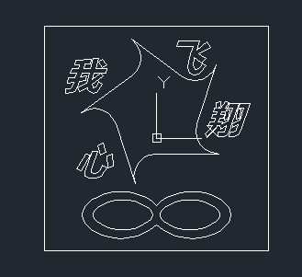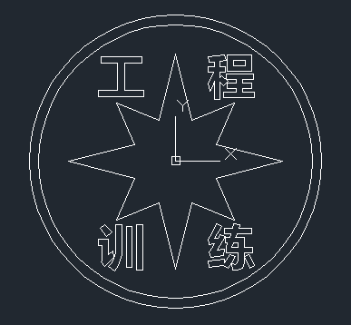

徽标 (2) 圆形徽标

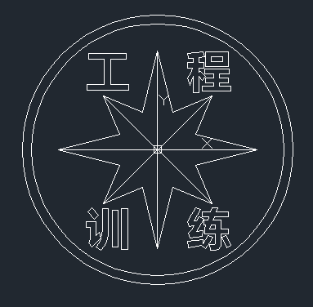

徽标 (2) 圆形徽标 立体效果